
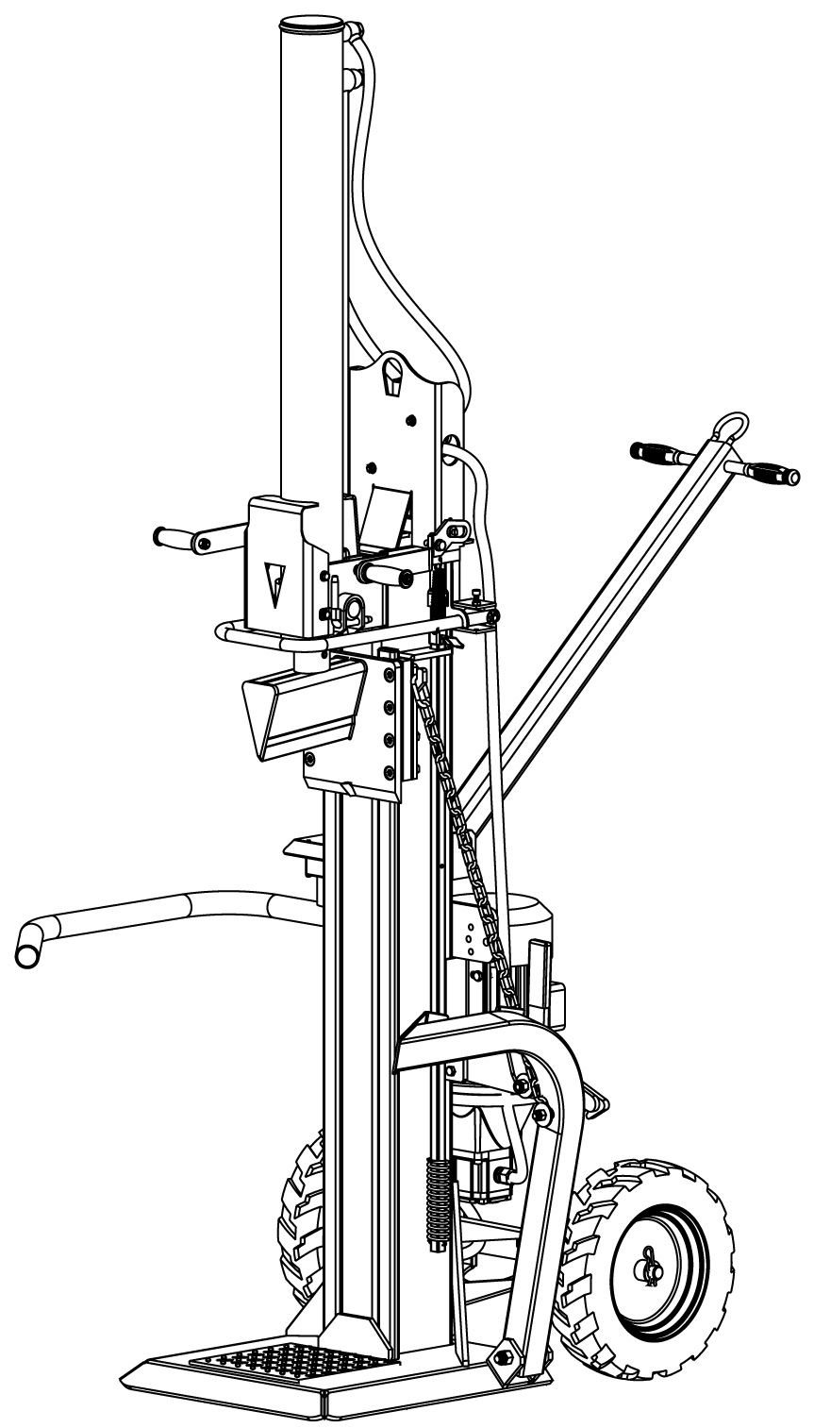

Hydraulický štípač palivového dřeva
Návod k obsluze
ČÍSLO MODELU: | HEZ-25
SÉRIOVÉ ČÍSLO:
Na typovém štítku na stroji je uvedeno jak číslo modelu, tak sériové číslo. Obě tato čísla by měla zůstat na stroji zachována v původním stavu, aby se v budoucnu dala v případě potřeby použít.

PRO VAŠI BEZPEČNOST
PŘED UVEDENÍM DO PROVOZU SI PŘEČTĚTĚ CELÝ NÁVOD K OBSLUZE

OBSAH
Úvod | 2
Symboly | 2
Bezpečnostní a výstražné pokyny | 3
Ovládací prvky | 5
Specifikace | 6
Rozsah dodávky | 6
Montáž | 7
Provoz štípače | 10
Výměna oleje, broušení štípacího nože | 12
Tlak v pneumatikách, skladování | 12
Odstranění závad | 13
Schéma zapojení | 13
Instalační plán | 13
Záruka / Zákaznický servis | 14
CE Prohlášení o shodě | 15
Součásti stroje | 16

NÁVOD
Tento nový štípač palivového dřeva předčí veškerá vaše očekávání. Byl vyroben podle nejpřísnějších jakostních norem, aby dostál maximálním požadavkům na výkon. Sami se přesvědčíte, jak jednoduše a bezpečně se tento nový stroj dá provozovat. Poskytnete-li mu správnou péči, odvděčí se vám po mnoho let spolehlivou funkcí.
 | Před použitím tohoto nového štípače si pečlivě přečtěte celý návod k obsluze. Dodržujte zejména bezpečnostní a výstražné pokyny.
ŽIVOTNÍ PROSTŘEDÍ
 | Odpad odevzdejte k recyklaci, nelikvidujte jej jako obyčejný odpad. Veškeré nástroje, hadice a obaly třiďte, odvážejte do místního recyklačního skladu a likvidujte ekologicky.
SYMBOLY
Na typovém štítku stroji mohou být uvedeny symboly. Tyto symboly znázorňují důležité informace o produktu nebo pokyny k užívání.
 |  | Než začnete používat tento stroj, přečtěte si pečlivě tyto pokyny.
 |  | Nebezpečí uklouznutí a zakopnutí!  Udržujte pracoviště čisté! Nepořádek na pracovišti může vést k nehodám.
 |  | Nikdy neodstraňujte nebo nemanipulujte s ochranným a bezpečnostním zařízením.
 |  | Noste ochrannou obuv.
 |  | Noste ochranné rukavice.
 |  | Noste pomůcky na ochranu zraku.
 |  | Noste pomůcky na ochranu sluchu.
 |  | Stroj udržujte v bezpečné vzdálenosti od horka, jisker a plamenů. Nekuřte v blízkosti štípače.
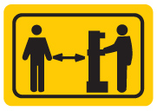 |  | Udržujte ostatní osoby v bezpečné vzdálenosti.
 |  | Zabraňte zraněním, ke kterým může dojít na základě pohybů štípacího nože.
 |  | Ruce musí být vždy v bezpečně vzdálenosti od pohyblivých částí.
 |  | Nikdy neodstraňujte zaklíněná polena rukama.
 |  | Před prováděním oprav, údržby nebo čištění přerušte napájení elektrickým proudem.
 |  | Použitý olej likvidujte ekologicky.
 |  | Výstraha!  Nebezpečí vymrštěných objektů/kusů.
BEZPEČNOST NA PRACOVIŠTI
Bezpečnostní a výstražné pokyny
- SEZNAMTE SE S ŠTÍPAČEM
Přečtěte si návod k obsluze a etikety umístěné na štípači, se štípačem se pečlivě obeznamte. Nastudujte si jeho používání a veškerá omezení, jakož i související specifická potenciální rizika. Dále se seznamte s ovládacími díly a jejich odborným použitím.
- DROGY, ALKOHOL A LÉKY
Nepoužívejte štípač, jste-li pod vlivem drog, alkoholu nebo léků, které mohou nepříznivě ovlivnit vaši schopnost odborného použití stroje.
- VYHÝBEJTE SE NEBEZPEČNÝM SITUACÍM
Používejte štípač vždy pouze na suchém a pevném podkladu. Nikdy jej nepoužívejte na kluzkých, vlhkých, rozbředlých nebo zledovatělých plochách. Vámi zvolené stanoviště byste měli zbavit trávy, křovin nebo jiných překážek. Měli byste mít k dispozici dostatečný prostor pro provoz a provozovatel by měl být stále ostražitý. Udržujte své pracoviště v čistotě a postarejte se o dobré osvětlení. Neuklizené prostory mohou být příčinou zranění. Abyste zamezili zakopnutí, průběžně odklízejte nářadí, polena nebo jiné předměty ležící v pracovní oblasti. Nikdy štípač nepoužívejte ve vlhkých prostorách nebo v prostorách plných výparů, nikdy jej nevystavujte dešti. Nepoužívejte jej v prostorách, ve kterých hrozí potenciální nebezpečí způsobené výpary z barev nebo rozpouštědel.
- KONTROLUJTE ŠTÍPAČ
Zkontrolujte štípač, než ho zapnete. Dávejte pozor, aby bylo namontováno ochranné madlo a aby bylo funkční. Zvykněte si stále kontrolovat, zda byly z pracovní oblasti odstraněny klíny a seřizovací klíče, než přístroj zapnete. Před použitím vyměňte poškozené, chybějící nebo defektní díly. Zajistěte, aby byly pevně utaženy všechny matice, čepy, šrouby, hydraulické přípojky, hadicové spony, atd. Neustále kontrolujte hladinu oleje v hydraulické nádrži. Nikdy štípač nepoužívejte, je-li zapotřebí nějaká oprava nebo nachází-li se stroj ve špatném mechanickém stavu.
- NOSTE VHODNÝ ODĚV
Nenoste volný oděv, nepřiléhavé rukavice, šátky na krk, kravaty nebo šperky (prsteny, náramkové hodinky). Mohli byste být zachyceni pohyblivými díly. Doporučujeme pro práci se štípačem používat nevodivé ochranné rukavice a protiskluzovou obuv. Noste pokrývku hlavy, zajistíte tak dlouhé vlasy, aby nemohly být zachyceny strojem.
- CHRAŇTE SI ZRAK A OBLIČEJ
Na základě práce se štípačem se mohou dostat do očí cizí tělesa, což by mohlo vést k trvalému poškození zraku. Noste proto stále ochranné brýle. Standardní brýle nejsou odolné proti nárazu a nejsou vyrobeny z bezpečnostního skla.
- PRODLUŽOVACÍ KABEL
Neodborné používání prodlužovacího kabelu může vést k málo výkonnému provozu štípače, čímž by se stroj mohl přehřát. Zajistěte, aby kabel nebyl delší než 10 m a měl profil minimálně 2,5 mm², aby se do motoru dostalo dostatečné množství el. proudu. Nepoužívejte volně položené nebo nedostatečně izolované přípojky. Přípojky musí být vyrobeny z nevodivého materiálu, který je vhodný pro použití venku.
- POZOR NA ÚRAZ ELEKTRICKÝM PROUDEM
Zkontrolujte, zda elektrický obvod má dostatečné jištění a zda odpovídá el. proudu, napětí a frekvenci motoru. Zjistěte, zda existuje zemní spojení. Uzemněte štípač. Zabraňte tělesnému kontaktu s uzemněnými povrchy: trubky, topení, sporáky a ledničky. Nikdy neotvírejte spínací krabici/zásuvku. Je-li to přesto zapotřebí, obraťte se na kvalifikovaného elektrikáře. Dejte pozor, abyste se prsty nedotkli kovových hrotů zástrčky, když štípač zapojujete a odpojujete.

- POZOR NA OHEŇ
Nekuřte a dávejte pozor, aby se v blízkosti nevyskytoval žádný otevřený plamen, když se chystáte používat štípač nebo do něj doplňovat olej. Nikdy štípač nepoužívejte v blízkosti otevřeného plamene nebo v blízkosti jisker. Olej je vznětlivý a může explodovat.
- UDRŽUJTE OKOLO STOJÍCÍ OSOBY V BEZPEČNÉ VZDÁLENOSTI
Štípač může provozovat a nakládat do něj materiál vždy pouze jedna osoba. Udržujte okolostojící osoby včetně návštěv, dětí a domácích zvířat v dostatečné vzdálenosti od pracoviště, zejména je-li štípač v provozu. Pouze provozovatel by se měl pohybovat v blízkosti stroje a uvnitř bezpečné provozní oblasti podle tohoto návodu k provozu. Nikdy nežádejte jinou osobu o pomoc, aby uvolnila zaklíněné poleno. Osoby mladší 16 let nesmějí štípač palivového dřeva používat. Každá osoba mladší 18 let musí být schopná odborného a bezpečného provozu a stále musí být pod dohledem dospělé osoby.
- ZKONTROLUJTE POLENA
Nikdy se nepokoušejte štípat polena, která obsahují hřebíky, dráty nebo jiné cizí předměty. Zajistěte, aby se oba konce štípaného polena daly řezat kolmo. Takto se zabrání, aby poleno pod tlakem nevyklouzlo. Větve odřezávejte jako svazek společně s kulatinou.
- POZOR!
BUĎTE OPATRNÍ!
Zaujměte bezpečný postoj a neustále udržujte rovnováhu. Nikdy si na štípač nestoupejte. Převrátí-li se štípač nebo se řezného nástroje nedopatřením dotknete, může dojít k vážným zraněním. Neumísťujte nic nad štípačem nebo v blízkosti něj, některá osoba by mohla na štípač stoupnout, aby si tuto věc podala.
- POZOR NA ZRANĚNÍ PŘI NEOČEKÁVANÝCH NEHODÁCH
Když je štípač v provozu, nenatahujte se přes oblast štípání. Neskládejte polena určená ke štípání tak, abyste byli nuceni sahat pro ně rukama přes celý štípač. Ruce používejte pouze k práci s ovládacími díly. Nikdy k tomu nepoužívejte nohy, kolena, provaz nebo jiná prodlužovací zařízení. Neustále sledujte pohyby štípacího klínu. Nikdy nedávejte materiál do štípače, pohybuje-li se klín. Mějte ruce neustále v bezpečné vzdálenosti od pohyblivých dílů. Nikdy nezkoušejte štípat dvě polena na sobě. Jedno z nich by se mohlo uvolnit a zranit vás.
- CHRAŇTE SI RUCE
Mějte ruce v bezpečné vzdálenosti od mezer nebo štěrbin, které vznikají v polenu. Tyto štěrbiny by se mohly náhle zavřít a mohly by vám rozdrtit nebo odříznout ruce. Nikdy zaklíněná polena neodstraňujte rukama.
- NEVYVÍJEJTE VELKOU SÍLU NA NÁŘADÍ
Stroj bude fungovat lépe a bezpečněji, bude-li provozován podle svého technického určení. Nepoužívejte proto štípač k jiným účelům, než je zde popsáno. Na vybavení neprovádějte žádné změny a nepoužívejte jej způsobem, jenž neodpovídá plánovaným vlastnostem a kapacitě. Nezkoušejte štípat polena, jejichž velikost přesahuje velikost uvedenou v tabulce specifikací.
- VYPNĚTĚ PŘÍVOD PROUDU
Než začnete provádět úpravy, vyměňovat díly, čistit stroj nebo provádět práce na štípači, odpojte stroj od přívodu elektrického proudu. Před údržbářskými pracemi si přečtěte technický návod k provozu.
- O ŠTÍPAČ SE PEČLIVĚ STAREJTE
Po každém použití stroj očistěte. Aby štípač podával dobrý a bezpečný výkon, musí být čistý. Mazání provádějte dle pokynů. Před použitím zkontrolujte všechna hydraulická těsnění, hadice a spojovací kusy, zda dobře těsní. Ovládací díly a síťový vypínač se musejí neustále udržovat čisté, suché, nesmí na nich být olej nebo mazivo.
- CHRAŇTE ŽIVOTNÍ PROSTŘEDÍ
Použitý olej odvážejte do určeného sběrného místa nebo dodržujte ustanovení příslušné země, ve které se štípač používá. Nikdy olej nevylévejte do odpadu nebo nedovolte, aby se vsákl do země nebo se dostal do pitné vody.
- ZABEZPEČTE PRACOVIŠTĚ PŘED DĚTMI
Pracoviště zamykejte. Skladujte štípač mimo dosah dětí nebo ostatních osob, které jej nesmějí používat.

OVLÁDACÍ PRVKY
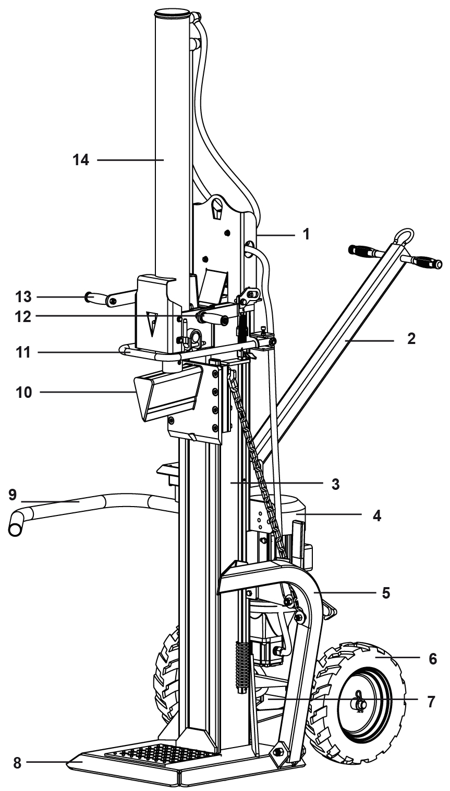

1 Odvzdušňovací šroub (kryt olejové nádrže)
2 Transportní madlo
3 Hydraulická nádrž
4 Motor 400V
5 Zvedák
6 Kolo
7 Šroub na vypouštění oleje
8 Základna
9 Ochranné madlo
10 Štípací nůž
11 Madlo zpětného chodu
12+13 Obouruční ovládání
14 Válec
SPECIFIKACE
Číslo modelu |  |  |  | HE-25
Motor (400V 3N~ 50Hz) |  |  |  | S6 40% IP54  5100 W
Štípací síla |  |  |  | 25 t
Délka štípání max. |  |  |  | 110 cm
Průměr štípání- Ø max. |  |  |  | 40 cm
Hydraulický tlak |  |  |  | 22 MPa
Kapacita hydraulického oleje |  |  |  | ca 30 L
Zdvih válce |  |  |  | 94,5 cm
Pracovní rychlost |  |  |  | 5 / 13,5 cm/sek.
Rychlost zpětného chodu |  |  |  | 7 cm/sek.
Rozměry |  |  | délka | 154 cm
 |  |  | šířka | 114 cm
 |  |  | výška | 252 cm
Hmotnost |  |  |  | 370 kg
PODMÍNKY POUŽITÍ
Tento štípač je koncipován pro provoz při teplotě prostředí mezi +5°C a 40°C a ve výškách maximálně 1000 m nad mořem. Vlhkost vzduchu by měla být méně než 50 % při 40°C. Skladování nebo transport provádějte při teplotách mezi -25°C a 55°C.
ELEKTRICKÉ POŽADAVKYEN
Na základě třífázového motoru ( 400 V / 50 Hz) se štípač připojuje ke standardní elektrické síti 400V+10% / 50Hz+1%Hz, která má ochranu proti podpětí, přepětí, nadproudu a ochranný vypínač při nedostatečném proudu (spínač FI) s maximálním zbytkovým proudem 0,03 A.
Síťové přípojky a prodlužovací kabely musí mít 5 vodičů = 3P + N + PE (3/N/PE). Síťové přípojky musí mít pojistku 16A. Gumové kabely elektrického připojení musí být v souladu s EN60245, které jsou vždy označeny symbolem H 07 RN. Kabely je třeba označit, jak vyžaduje zákon.

ROZSAH DODÁVKY
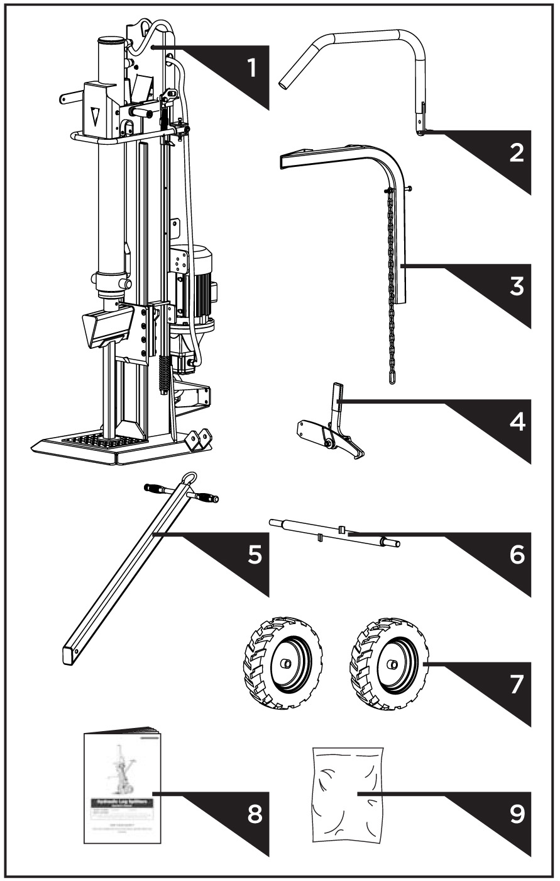
1 Předmontovaná přístrojová jednotka s elektromotorem
2 Ochranné madlo
3 Zvedák
4 Upevňovací hák
5 Transportní madlo
6 Náprava
7 Kolo
8 Návod k obsluze
9 Montážní sada, přiložena
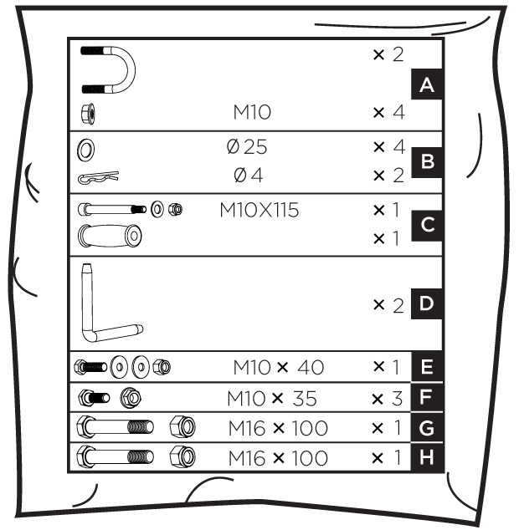

MONTÁŽ
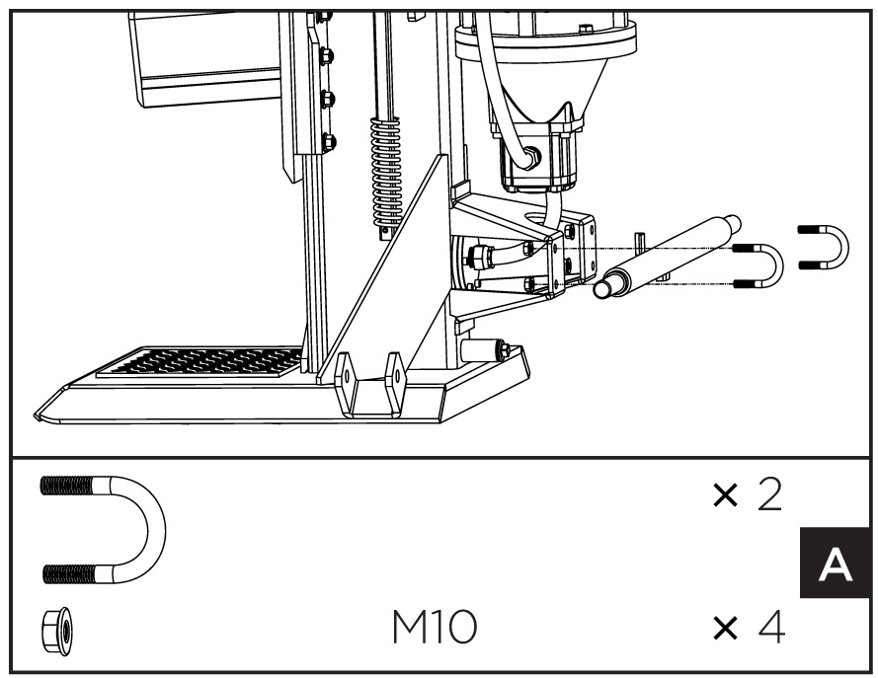
1. Připevněte nápravu na štípač pomocí třmenových šroubů a kontramatic.
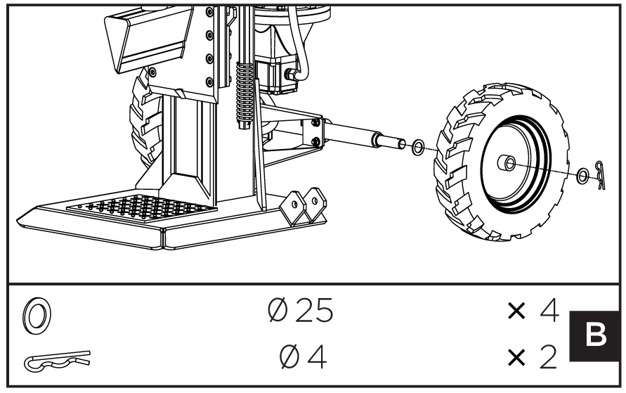
2. Vložte podložku na nápravu, potom nasuňte kolo a ještě jednu podložku a zajistěte závlačkou. Tento postup zopakujte na druhé straně.
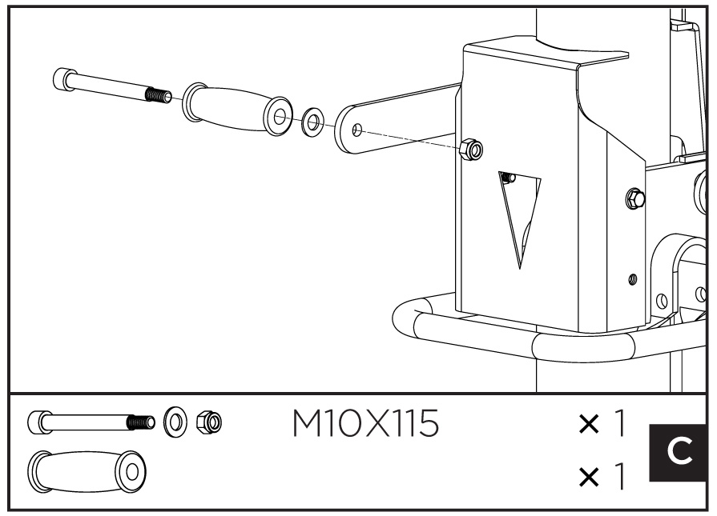
3. Nasaďte rukojeť na ovládací díl dle obrázku.
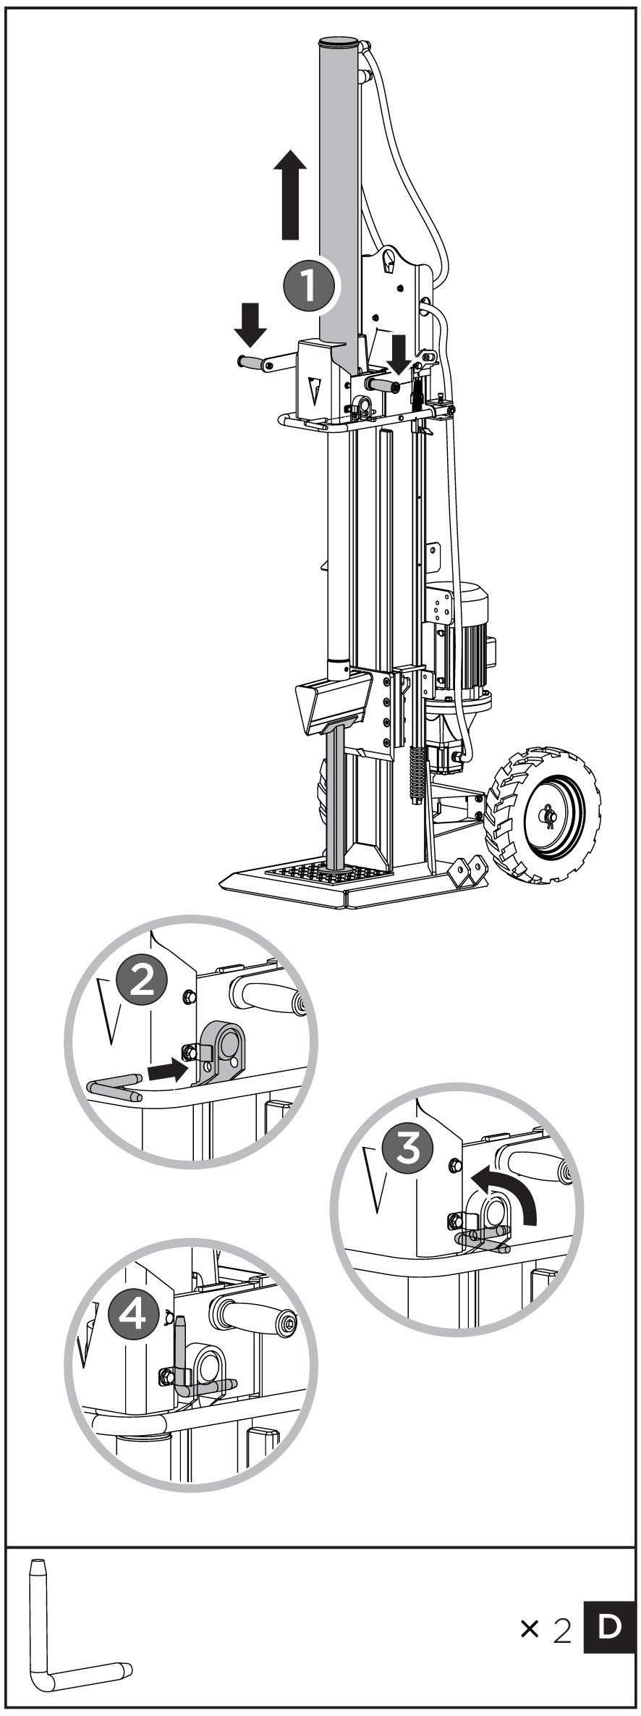
4. Opěrná konstrukce zůstává nejprve mezi štípacím nožem a základnou.
- Připojte stroj do proudu a zapněte.
- Spusťte dolů obouruční ovládání, aby se válec zatlačil do pracovní pozice (krok 1).
- Vypněte stroj a vytáhněte zástrčku ze sítě.
- Nasaďte L kolíky a upevněte válec na štípači (krok 2). Zajistěte L kolíky v odpružených pojistkách (krok 3-4).

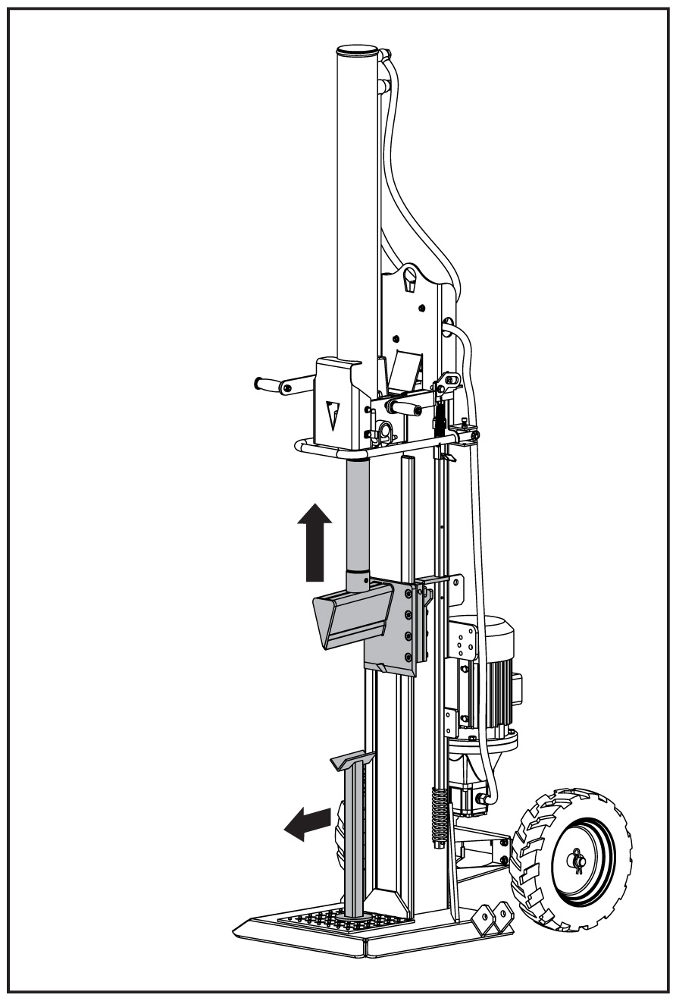
5. Odstranění opěrné konstrukce.

- Připojte stroj opět do proudu a zapněte.
- Stlačte madlo zpětného chodu směrem dolů, aby se štípací nůž stáhl zpět.
- Vypněte stroj a vytáhněte zástrčku ze sítě.
- Odstraňte opěrnou konstrukci.
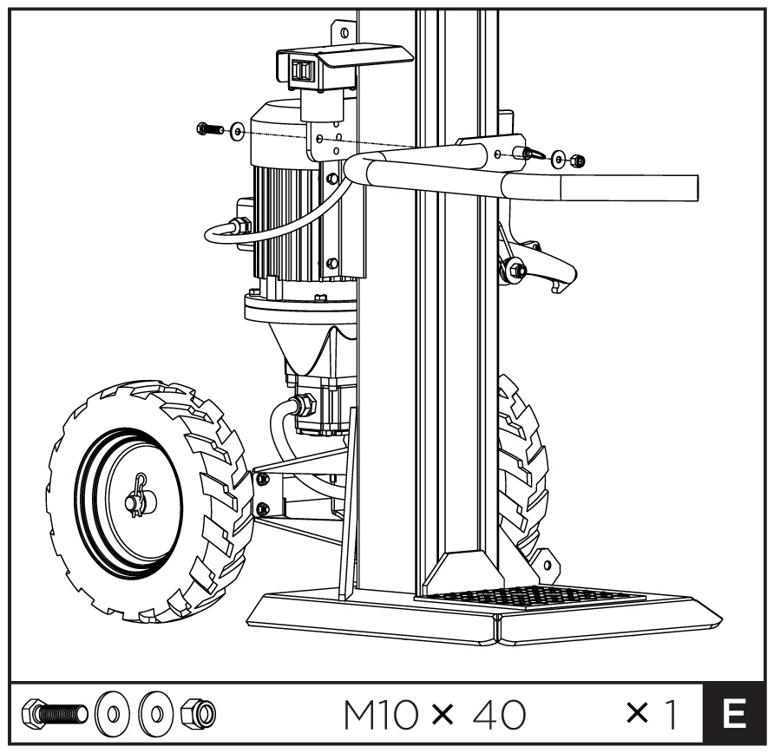
- Srovnejte otvor a blokovací kolík ochranného madla s upevňovacím úhelníkem. Zajistěte ochranné madlo šestihranným šroubem M10x40, dvěma podložkami a maticí z montážní sady.

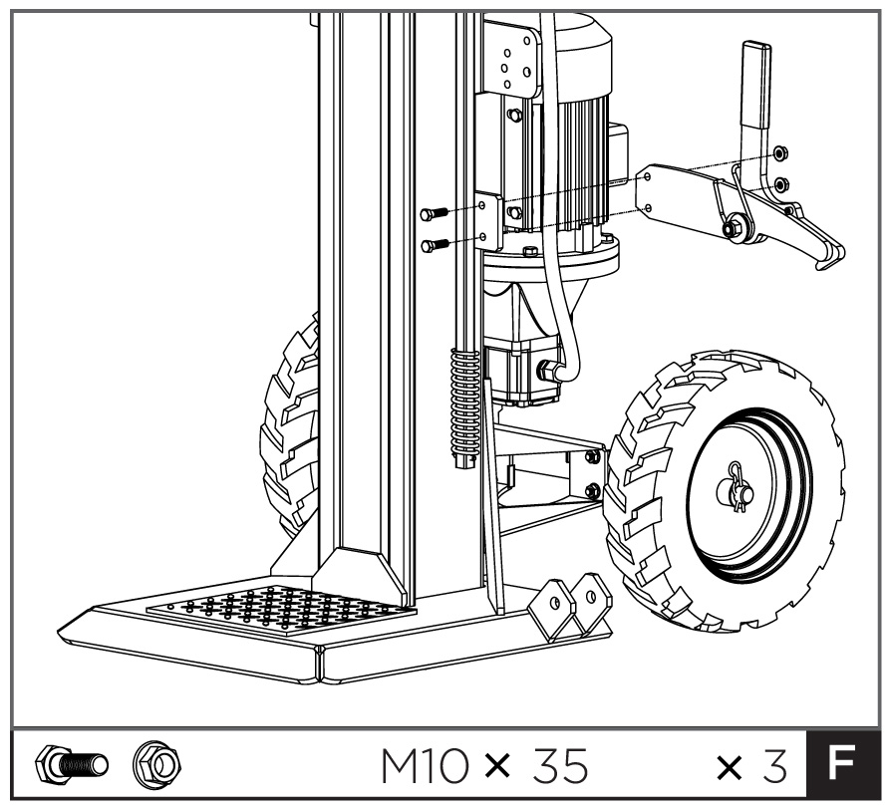
7. Umístěte upevňovací hák na rám a zajistěte jej dvěma šestihrannými šrouby M10X35 a maticemi.
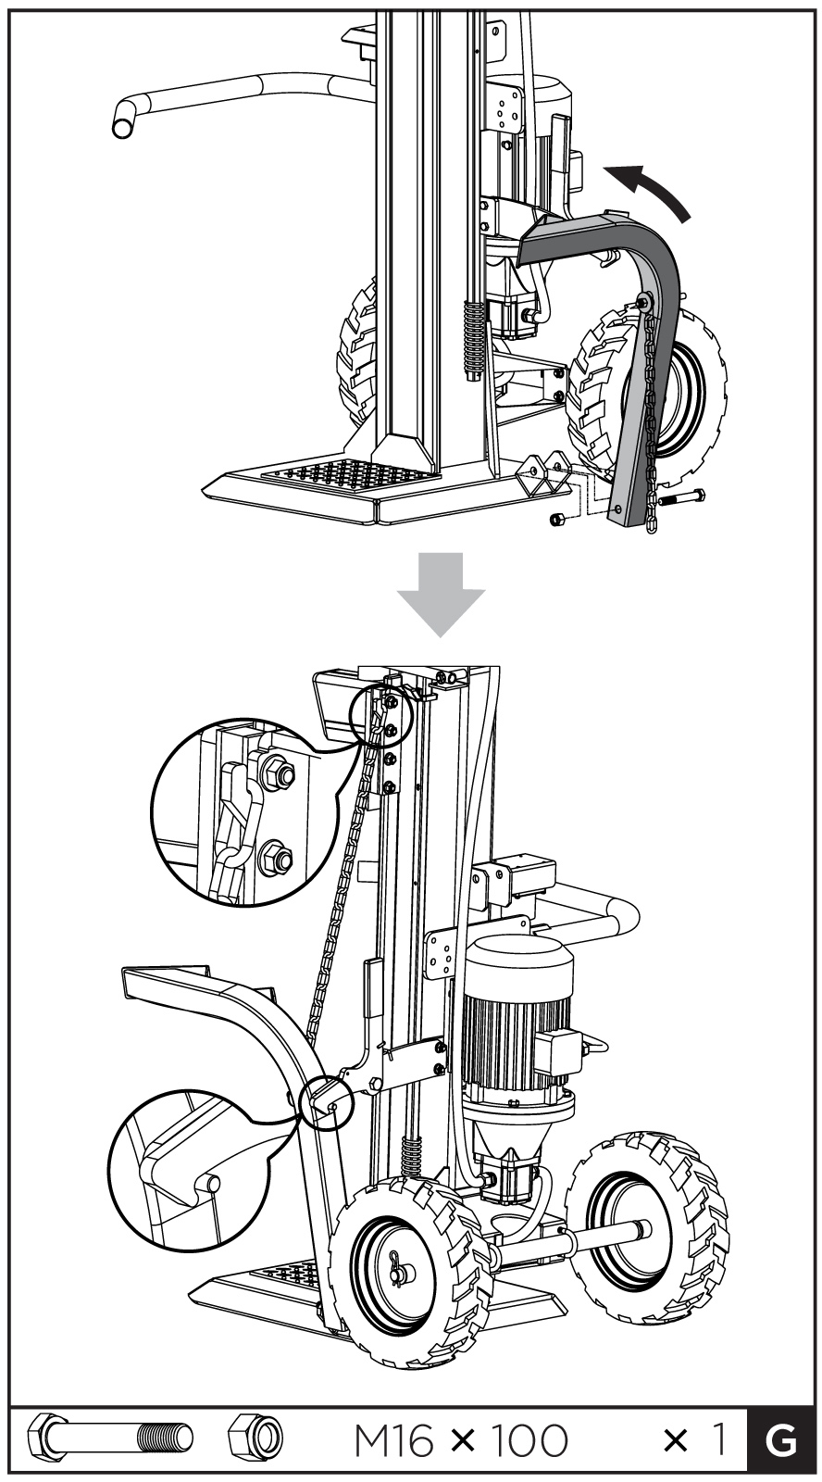

8. Nasaďte zvedák do upevňovacího úhelníku a slícujte s otvory. Zajistěte jej šestihranným šroubem M16X100 a maticí. Zavěste zvedací řetěz do vedení štípacího nože.
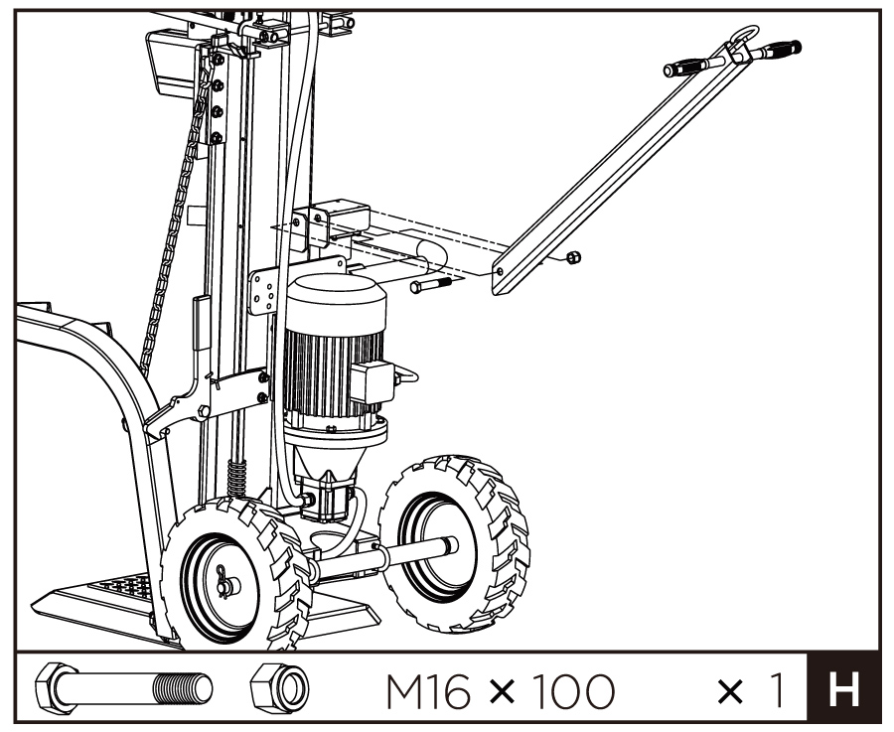
9. Nasaďte transportní madlo do upevňovacího úhelníku. Zajistěte jej šestihranným šroubem M16X100 a maticí

PROVOZ ŠTÍPAČE
Rozvrhněte si pracoviště. Pracujte bezpečně a šetřete si čas tím, že si práci předem naplánujete.
Ukládejte polena tak, aby byla lehce dostupná. Připravte si místo, kam budete rozštípané dřevo skládat nebo ho nakládejte do blízkého vozu nebo na jiný přepravní prostředek. Štípač umístěte na pevný podklad.
Před zahájením provozu naneste na povrch válce tenkou vrstvu maziva, prodlouží se tak jeho životnost.

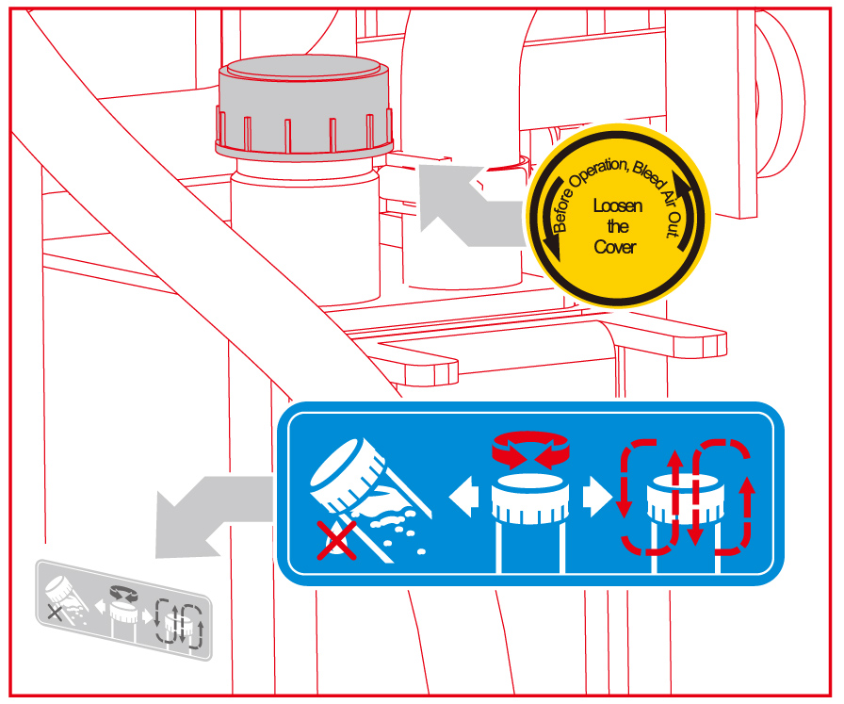
Než uvedete štípač do provozu, odvzdušněte hydraulický systém. Kryt nádrže hydraulického oleje povolte o několik otáček a během práce jej nechejte otevřený, aby mohl vzduch plynule cirkulovat.
Proud vzduchu procházející hrdlem olejové nádrže by měl být během provozu zjistitelný.
Než budete se štípačem hýbat příp. jej transportovat, ujistěte se, že je kryt olejové nádrže utažený, aby na tomto místě nedocházelo k úniku oleje.
 | Před uvedením do provozu nikdy nezapomeňte povolit kryt nádrže hydraulického oleje!  V opačném případě se bude vzduch nacházející se v systému střídavě stlačovat a rozpínat. Taková permanentní komprese a dekomprese vzduchu může poškodit těsnění hydraulického systému, čímž může dojít k trvalému poškození štípače.  V tomto případě se prodejce i výrobce distancují od jakéhokoliv poskytnutí záruky.
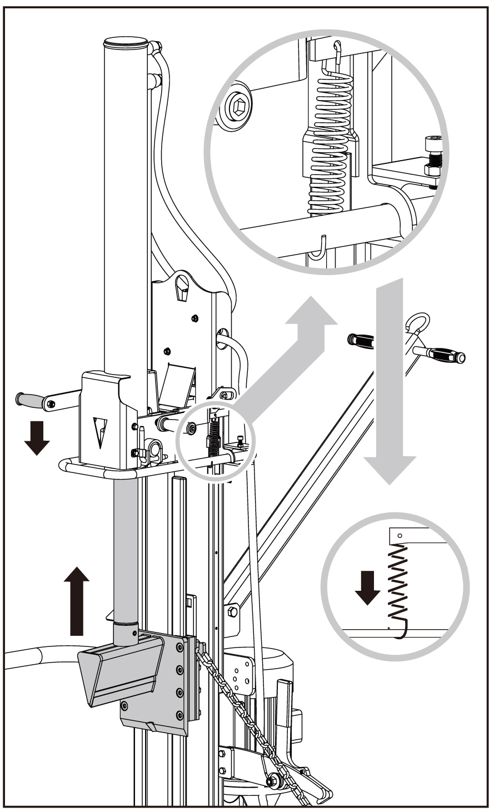
- Uveďte do pohybu madlo zpětného chodu, takto zvednete štípací nůž nad štípané poleno.

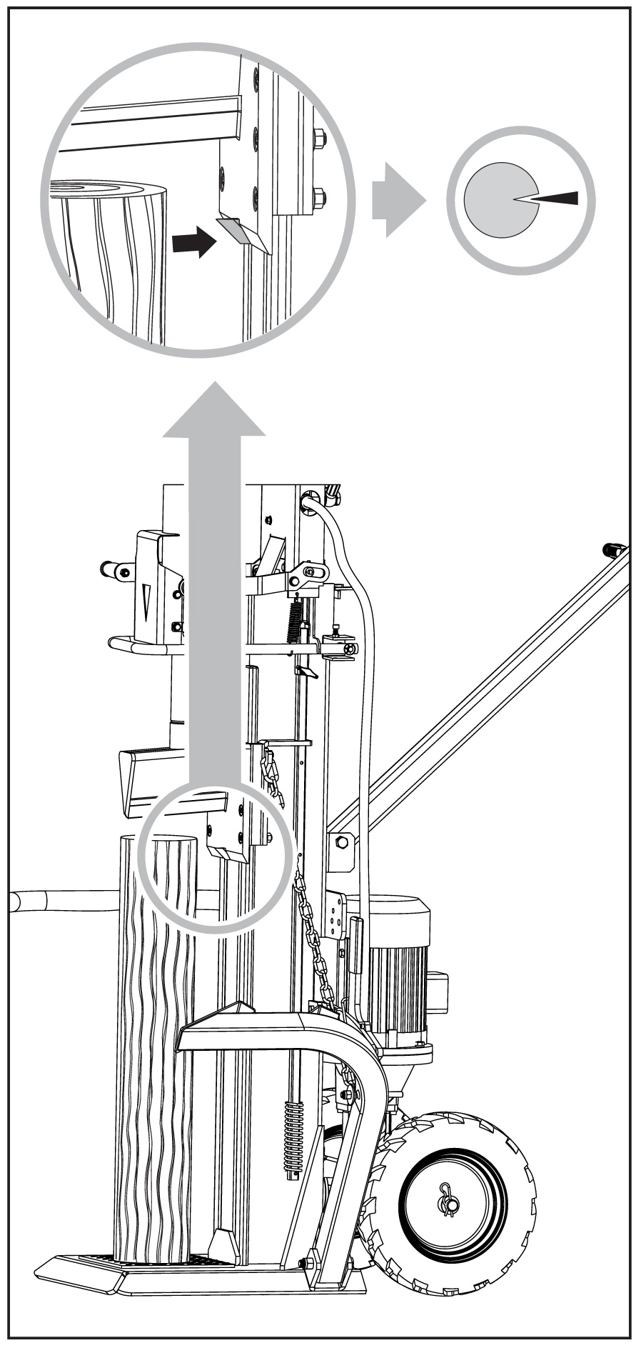
- Položte kmen vertikálně na podstavec tak, aby ležel na základně rovně a přitlačte ho ke hřebu, abyste ho zajistili.
- Ujistěte se, že se štípací nůž a základna na koncích dotýkají kmene. Nikdy nezkoušejte štípat kmen v úhlu.
- Spouštějte štípací nůž obouručním ovládáním dolů, dokud se kmen nerozštípne.
- Je-li štípací nůž příliš dole, je třeba stlačit madlo zpětného chodu směrem dolů, aby se štípací nůž zvedl.

Štípač je vybaven mechanickým obouručním ovládáním. To slouží k tomu, aby nemohla obsluha při práci (štípání) v žádném případě sáhnout do štípacího prostoru.

 | Nikdy nezkoušejte štípat syrové dřevo. Podstatně snadnější je štípání suchých a vyzrálých kmenů, tyto kmeny neblokují tak často jako syrové dřevo.
 | Kmeny štípejte ve směru vlákna. Nikdy kmen nevkládejte do štípače napříč. Je to nebezpečné a může to vážně poškodit stroj.
 | Zaklíněná polena nikdy neodstraňujte rukama. Nikdy nežádejte o pomoc jinou osobu, aby uvolnila zaklíněné poleno.
Naštípané dřevo okamžitě odklízejte z pracovního prostoru. Řádně uklizené pracoviště je bezpečné pracoviště, eliminujete tak nebezpečí zakopnutí nebo poškození elektrického kabelu.
 | Nakupené štípané dřevo nebo třísky mohou být příčinou úrazu na pracovišti. Nikdy nepracujte na neuklizeném pracovišti, mohli byste zde uklouznout, zakopnout nebo spadnout.
Před všemi údržbářskými a čisticími pracemi:
- vypněte stroj
- vytáhněte zástrčku ze sítě
- vyčkejte, až se stroj zastaví

VÝMĚNA OLEJE
Hydraulický systém je uzavřený systém s olejovou nádrží, olejovým čerpadlem a regulačním ventilem. Nízká hladina oleje může poškodit olejové čerpadlo.
Hladinu oleje pravidelně kontrolujte měrkou. Olej by se měl zcela vyměnit jednou za rok.
- Ujistěte se, že jsou všechny pohyblivé části zastaveny a štípač je odpojen od sítě.
- Ujistěte se, že se do olejové nádrže nedostaly žádné nečistoty a usazeniny.
- Použitý olej shromažďujte a zodpovědně jej recyklujte.
- Po výměně oleje štípač několikrát zapněte bez štípání.

Pro hydraulický systém převodovky doporučujeme následující hydraulické nebo ekvivalentní oleje o třídě viskozity HLP 46:

SHELL Tellus 10-46, Esso Nuto H46, DEA HD B46.

POZOR!
Hydraulický olej doplňujte vždy, když je válec zasunut.

BROUŠENÍ ŠTÍPACÍHO NOŽE
Tento štípač je vybaven zesíleným štípacím nožem, jehož ostří je speciálně ošetřeno. Po dlouhé době užívání a dle potřeby štípací nůž naostřete pomocí jemného pilníku a vyrovnejte všechny hrany nebo nerovnosti.

TLAK V PNEUMATIKÁCH
Max. tlak v pneumatikách: 2,5 bar

SKLADOVÁNÍ
Podmínky skladování
Nebude-li se stroj delší dobu používat, měl by se důkladně vyčistit, namazat a uložit pod plachtou na zastřešeném, suchém místě.
Pozor! Odstavení popř. skladování stroje je možné pouze se zasunutým válcem.

Spuštění válce kvůli skladování - postupujte následujícím způsobem:

- Postavte opěrnou konstrukci pod štípač na základnu.
- Připojte stroj do proudu a zapněte.
- S maximální opatrností stiskněte obouruční ovládání a pomalu najíždějte s válcem na opěrnou konstrukci.
- Vypněte stroj a vytáhněte zástrčku ze sítě.
- Odblokujte a odstraňte oba L kolíky.
- Připojte stroj opět do proudu a zapněte. .
- Stlačte madlo zpětného chodu směrem dolů, válec se spustí.
- Vypněte stroj a vytáhněte zástrčku ze sítě.
- L kolíky uložte na bezpečném místě.

ODSTRANĚNÍ ZÁVAD
PROBLÉM | PRAVDĚPODOBNÁ PŘÍČINA | NAVRHOVANÁ NÁPRAVA
Motor nestartuje | Stroj je vypnut | Zapněte stroj
Motor nestartuje | Přerušen přívod el. proudu | Zajistěte přívod el. proudu
Motor nestartuje | Porouchaný vypínač popř. zástrčka | Vyměňte vypínač popř. zástrčku
Štípač nepracuje, ačkoliv motor běží | Ventil není otevřený kvůli uvolnění spojovacích dílů | Zkontrolujte a utáhněte tyto díly
Štípač nepracuje, ačkoliv motor běží | Ovládací díly nebo spojovací díly jsou ohnuté | Opravte ohnuté díly
Štípač nepracuje, ačkoliv motor běží | Nízká hladina hydraulického oleje | Zkontrolujte výšku hladiny oleje a doplňte hydraulický olej
Štípač příliš vibruje a je nadměrně hlučný | Nízká hladina hydraulického oleje | Zkontrolujte výšku hladiny oleje a doplňte hydraulický olej
Štípač se během práce zastavuje | Štípaný kus je příliš velký nebo sukovitý | Štípaný kus otočte popř. zmenšete

SCHÉMA ZAPOJENÍ |  | INSTALAČNÍ PLÁN
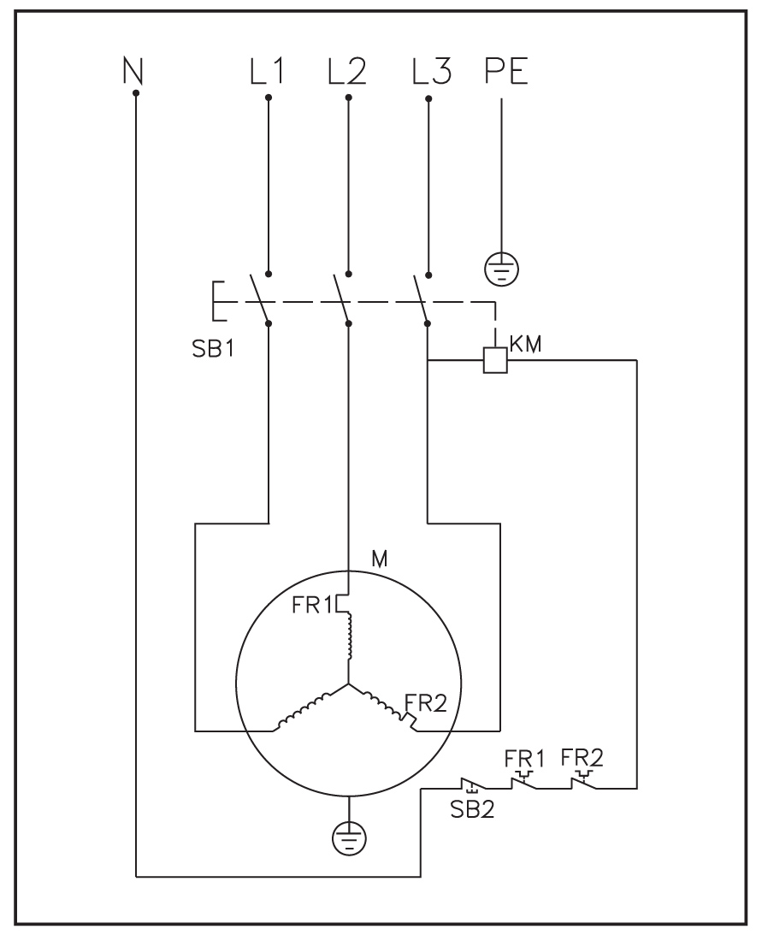 |  | 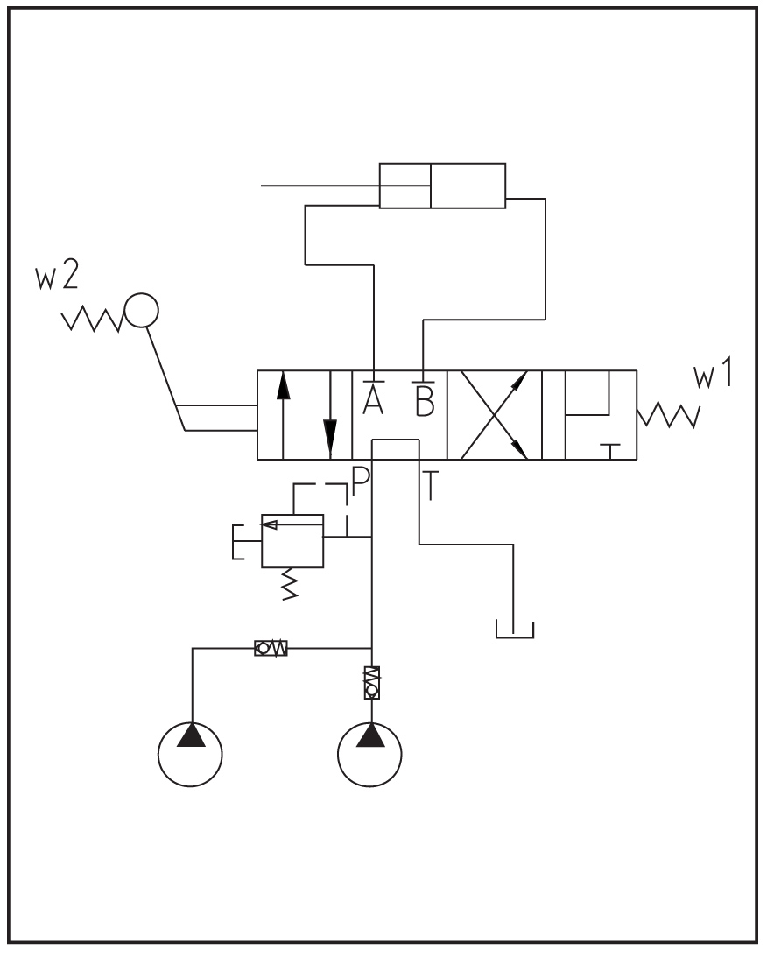

ZÁRUKA / ZÁKAZNICKÝ SERVIS

Záruka
Záruční doba, kterou poskytuje prodávající kupujícímu - spotřebiteli na prodávané zboží činí 24 měsíců. Spotřebitel (následně jako kupující) nejedná v rámci své podnikatelské činnosti nebo v rámci samostatného výkonu svého povolání. Záruční doba, kterou poskytuje prodávající kupujícímu – podnikateli (nikoliv spotřebiteli) na prodávané zboží činí 12 měsíců. Podnikatel (nikoliv spotřebitel), který nakupuje výrobky nebo služby, které užívá v rámci své podnikatelské činnosti.

Obsah poskytované záruky, její rozsah a podmínky, za kterých je záruka poskytována je uvedena v příslušném záručním listě. V případě eventuálních závad na produktu se, prosím, obraťte na náš zákaznický servis – servisní tým. Za tímto účelem vám doporučujeme, abyste si pečlivě uschovali doklad o zaplacení, návod k obsluze a záruční list. Záruka se realizuje takovým způsobem, že se podle našeho rozhodnutí závadné díly buď bezplatně opraví, nebo se nahradí za nové díly. Vyměněné díly přecházejí do vlastnictví firmy LUMAG CZ s.r.o. Opravou nebo výměnou jednotlivých dílů se doba záruky buď prodlouží, nebo se pro přístroj zavede nová záruční lhůta. Pro vestavěné náhradní díly neplatí žádná vlastní záruční lhůta.
Záruku nepřebíráme za škody a závady na přístroji nebo na jeho dílech, které se vyskytnou na základě přílišného namáhání, opotřebením v důsledku užívání nesprávným nebo neodborným způsobem, nesprávnou nebo žádnou údržbou. To platí také při nedodržení návodu k provozu a při montáži náhradních dílů a příslušenství, které nejsou v našem programu uvedeny. Dále se záruka nevztahuje na vady vzniklé důsledkem neoznámení počáteční vady a pokud je stroj používán k pronajímání. Jestliže na přístroji provedou zásah nebo změny osoby, které jsme k tomu nezmocnili, zanikne nárok na záruku.

Zákaznický servis
Vaše technické dotazy vám zodpoví a informace o našich produktech a objednávkách náhradních dílů vám podá náš servisní tým.
Pracovní
doba servisu: pondělí až čtvrtek od 8–16:30 hodin, pátek od 8-14:00 hodin.
Adresa: LUMAG CZ s.r.o., Hlinská, CZ-37001 České Budějovice
Telefon: +420 389 053 203
Servisní technik: +420 775 139 788
Fax: +420 389 053 204
E-mail: info@lumag.cz

Asi 90 % všech reklamací se týká chyb při manipulaci. Tyto závady se dají odstranit, jestliže se spojíte s naší servisní horkou linkou. Prosíme vás proto, abyste této linky využili dříve, než vrátíte přístroj prodejci. Na této lince vám neprodleně a rychle pomohou.

Důležité upozornění:
Prosím, nezasílejte svůj přístroj na naši adresu, aniž byste byli vyzváni naším servisním týmem. Nebezpečí ztráty a náklady za nevyžádané zásilky se přičítají na vrub odesílatele. Vyhrazujeme si právo odmítnout přijetí nevyžádané zásilky nebo odeslat příslušné zboží zpět odesílateli na jeho náklady.

CE PROHLÁŠENÍ O SHODĚ

Podle ustanovení směrnic ES
- Elektromagnetische Verträglichkeit 2004/108/EG
- Niederspannungsrichtlinie 2006/95/EG
- Maschinenrichtlinie 2006/42/EG

prohlašuje firma:
L.V.G. Hartham GmbH
Robert-Bosch-Ring 3
D-84375 Kirchdorf/Inn
Tel.: +49 / (0)8571 / 92 556-0
Fax: +49 / (0)8571 / 92 556-19

že produkt
Druh stroje: hydraulický štípač
Typ stroje: HE-25

odpovídá hlavním požadavkům na ochranu dle výše jmenovaných směrnic ES.

EN 609-1/A2:2009

Zplnomocněná osoba pro sestavení technických podkladů: Gabriele Denk

Prohlášení o shodě se vztahuje pouze na stroj ve stavu, ve kterém byl uveden do prodeje; konečným uživatelem dodatečně umístěné díly a/nebo dodatečně provedené zásahy se nebudou brát v úvahu.



Kirchdorf, 10.11.2011 Manfred Weißenhorner, jednatel
________________________________________________________________________________________________
místo/datum prodejce, zplnomocněná osoba podpis
SOUČÁSTI STROJE
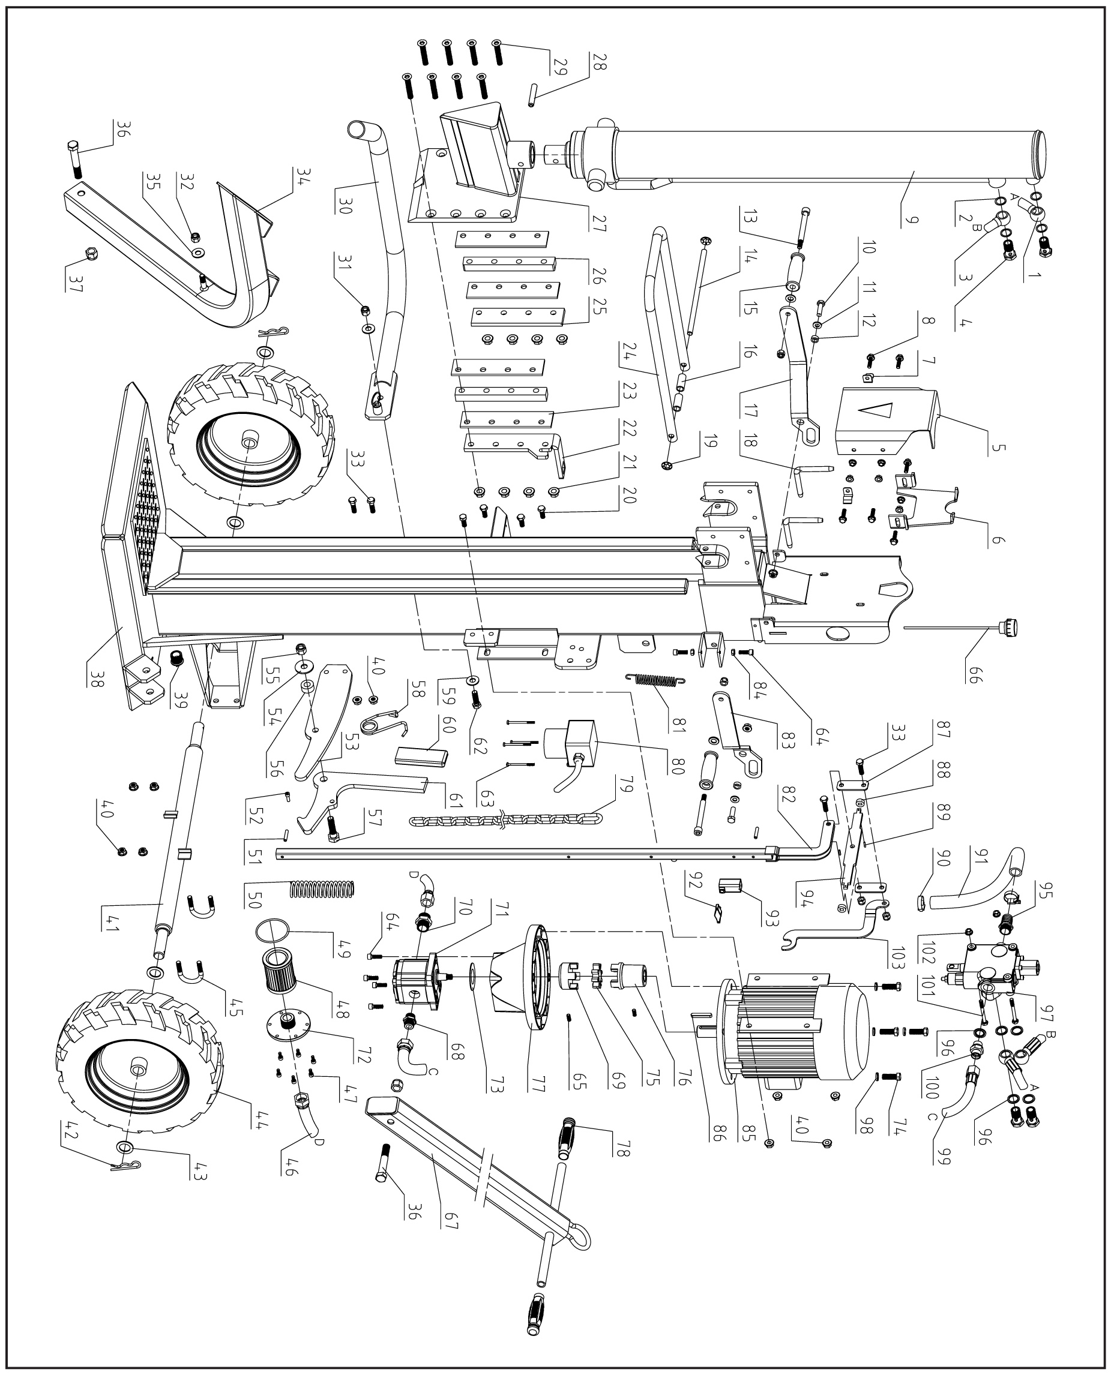
 | POZOR: VŠECHNY OPRAVY TOHOTO PRODUKTU MUSÍ PROVÁDĚT ODBORNÍK.

L.V.G. Hartham GmbH
Robert-Bosch-Ring 3, D-84375 Kirchdorf am Inn
Tel.: +49 (0)8571 / 92 556-0
Fax: +49 (0)8571 / 92 556-19
www.lumag-maschinen.de

